Mitsubishi L200, årets pick-up 4 året på rad.

Auto Express er et ledende britisk bilmagasin som årlig tester biler i ulike kategorier. Mitsubishi L200 ble nylig kåret til Årets Pick-up for 4 året på rad og det er første gangen at en pick-up tar tittelen fire ganger etter hverandre. Det bekrefter at L200 er en meget kapabel pick-up på de fleste områder. I England ble det solgt over 50.000 pick-ups i fjor.
Sjefsredaktør Steve Fowler uttaler; - Mitsubishi L200 er vår klassevinner for fjerde året på rad. Ganske enkelt, ingen rivaler tilbyr den samme balansen av robust allsidighet og mye utstyr for pengene.
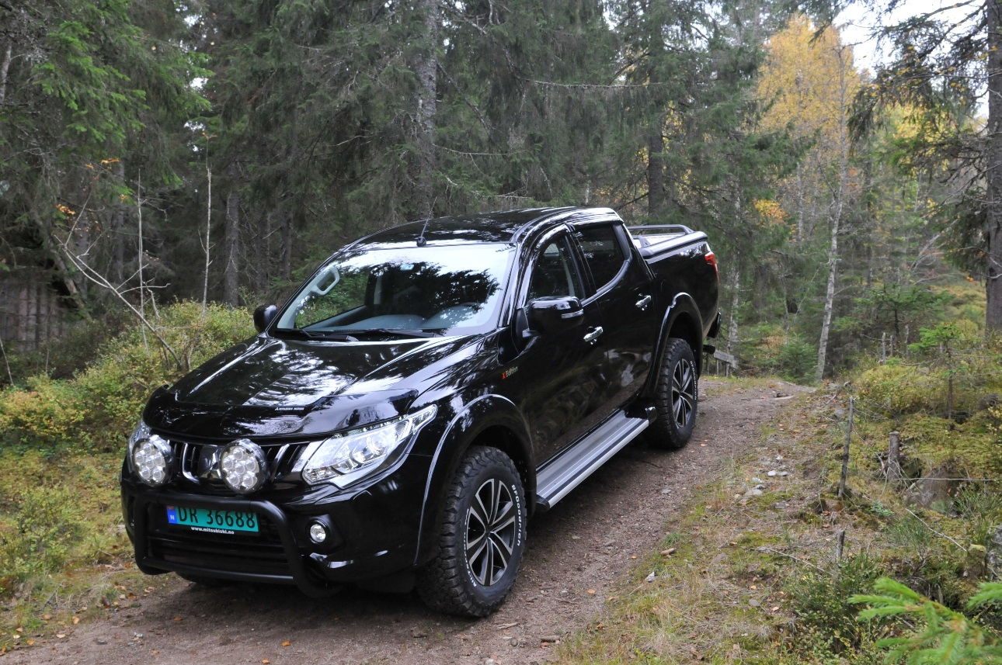
Nyeste generasjon L200 ble introdusert i 2015 med en rekke nytt utstyr, helt ny motor på 2,4 liter og 181 hestekrefter og drivverk som konkurrentene ikke kan vise til. Drivverket leveres blant annet med åpen og låsbar differensialsperre både mellom for- og bakaksel, samt mellom bakhjulene. Lavgirserie og høy bakkeklaring gir i tillegg gir L200 gode egenskaper i røft terreng.
L200 leveres som Double Cab og Club Cab, begge med 4 dører.
For flere detaljer: www.mitsubishi.no/
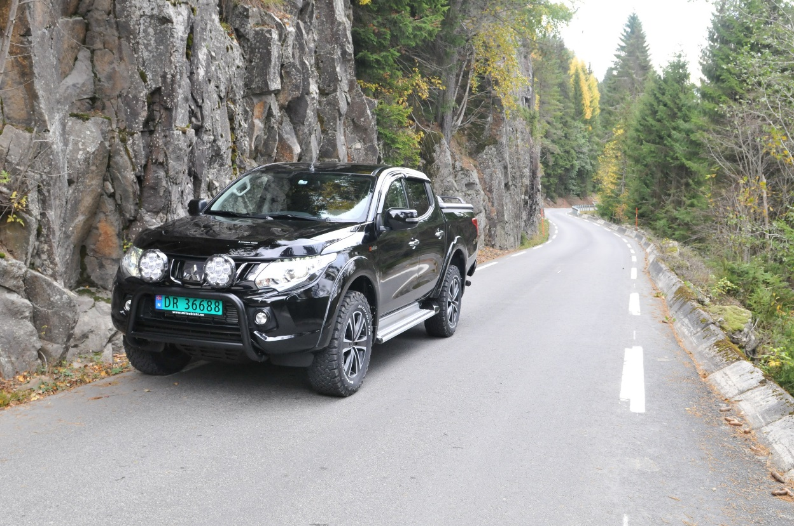

Om MITSUBISHI MOTORS
Mitsubishi Motors Corporation er en global bilprodusent med hovedkontor i Tokyo, Japan, som har et konkurransefortrinn med biltypene SUV, plug-in hybrid, elbil og pickup. Siden Mitsubishi-gruppen produserte sin første bil for over hundre år siden har vi demonstrert våre ambisjoner og innovasjoner gjennom nye bilgenre, og ved å være først ute med nyskapende teknologi. Dypt forankret i Mitsubishi Motors DNA appellerer vår merkevarestrategi til bilkjøpere som er villige til å utfordre eksisterende sannheter og omfavne endring. I samsvar med denne tankegangen introduserte Mitsubishi Motors den nye merkevarestrategien i 2017. Gjennom slagordet “Drive your Ambition”– en kombinasjon av personlig drive og fremoverlent holdning, uttrykkes en refleksjon over den konstante dialogen mellom merkevaren og dens kunder. Mitsubishi Motors forplikter seg til å investere i innovative og nye teknologier, attraktivt design og produktutvikling for å svare på etterspørselen etter spennende og autentiske nye biler til kunder over hele verden.

Kontakt:
Rune Gjerstad/ Administrerende Direktør – MMC Norge AS +47 2337 6100 / 924 02905 rune.gjerstad@mitsubishi-motors.no
Vegard Werner/ Produktsjef – MMC Norge AS +47 2337 6100 / 928 25259
vegard.werner@mitsubishi-motors.no

